IK 06
Сведение – разведение ног

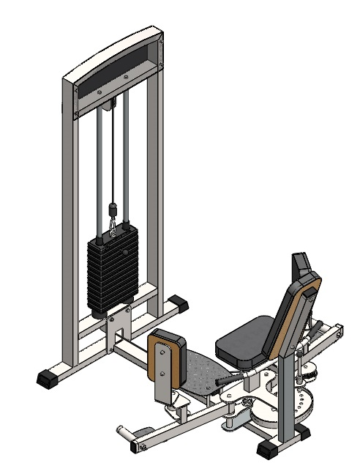

Комплект поставки
 | Втулка центрирующая | 2 шт.
 | Основная рама | 1 шт.
 | Рама под грузоблоки | 1 шт.
 | Сиденье | 1 шт.
 | Спинка | 1 шт.
 | Упор для ног | 2 шт.
 | Упорная ручка | 1 шт.
 | Направляющая | 2 шт.
 | Болт М10х100 | 4 шт.
 | Болт М10х50 | 4 шт.
 | Болт М10х60 | 4 шт.
 | Болт М10х60 с квадратным подголовком | 2 шт.
 | Винт М10х12 установочный | 1 шт.
 | Винт М10х30 с внутренним шестигранником | 4 шт.
 | Гайка М10 самоконтрящаяся | 6 шт.
 | Зажим для троса «Duplex» | 1 шт.
 | Карабин 8х80 тип С | 1 шт.
 | Коуш стальной для троса 6 мм | 1 шт.
 | Фиксатор для грузоблоков | 1 шт.
 | Шайба D10 | 15 шт.
 | Верхний груз 5 кг | 1 шт.
 | Груз 5 кг | По заказу
 | Демпфер | 2 шт.
 | Стопор для троса | 1 шт.
 | Трос металлополимерный ПР 6,0 черный | 3,6 м

- К раме грузоблоков (3) прикрутите демпфера (23) комплектом крепежа: болт М10х50 (10), шайба D10 (20); в демпфера (23) вставьте направляющие (8), наклонив направляющие, поочередно наденьте грузоблоки 5 кг (22); следом наденьте верхний груз с флейтой (21); сверху на направляющие (8) наденьте центрирующие втулки (1). Затем через отверстия в раме (3) вкрутите во втулки (1) комплект крепежа: болт М10х50 (10); шайба D10 (20). При помощи фиксатора (19) установите необходимую Вам нагрузку. Примечание: облицовочные пластины можно прикрутить обратно только после установки троса.
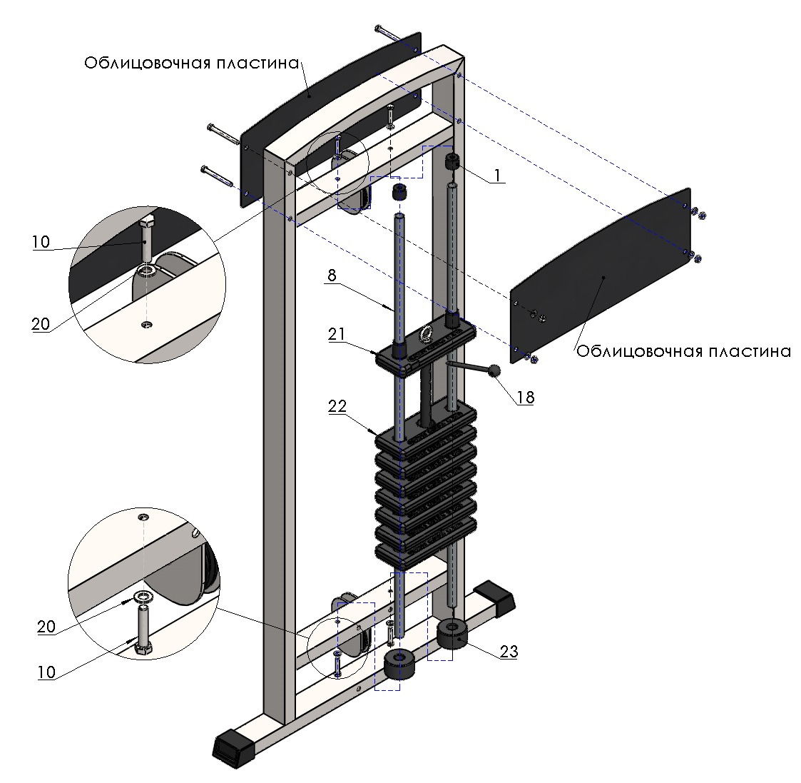
Рис. 1

- К основной раме (2) поочередно прикрутите следующие компоненты:
А) упорную ручку (7) при помощи комплекта крепежа: болт М10х60 с квадратным подголовком (12), гайка М10 (15), шайба D10 (20);
Б) спинку (5) при помощи комплекта крепежа: болт М10х60 (11), шайба D10 (20);
В) сиденье (4) при помощи комплекта крепежа: болт М10х60 (11), шайба D10 (20);
Г) упор для ног (6) при помощи комплекта крепежа: винт М10х30 с внутренним шестигранником (14), шайба D10 (20).
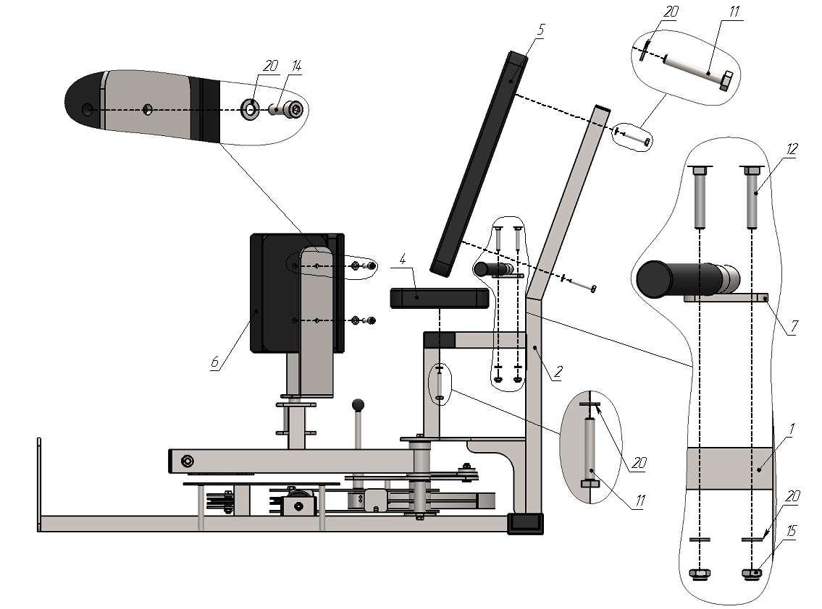
Рис. 2
- Скрутите между собой раму под грузоблоки (3) и основную раму (2) комплектом крепежа: болт М10х100 (9), гайка М10 (15), шайба D10 (20).
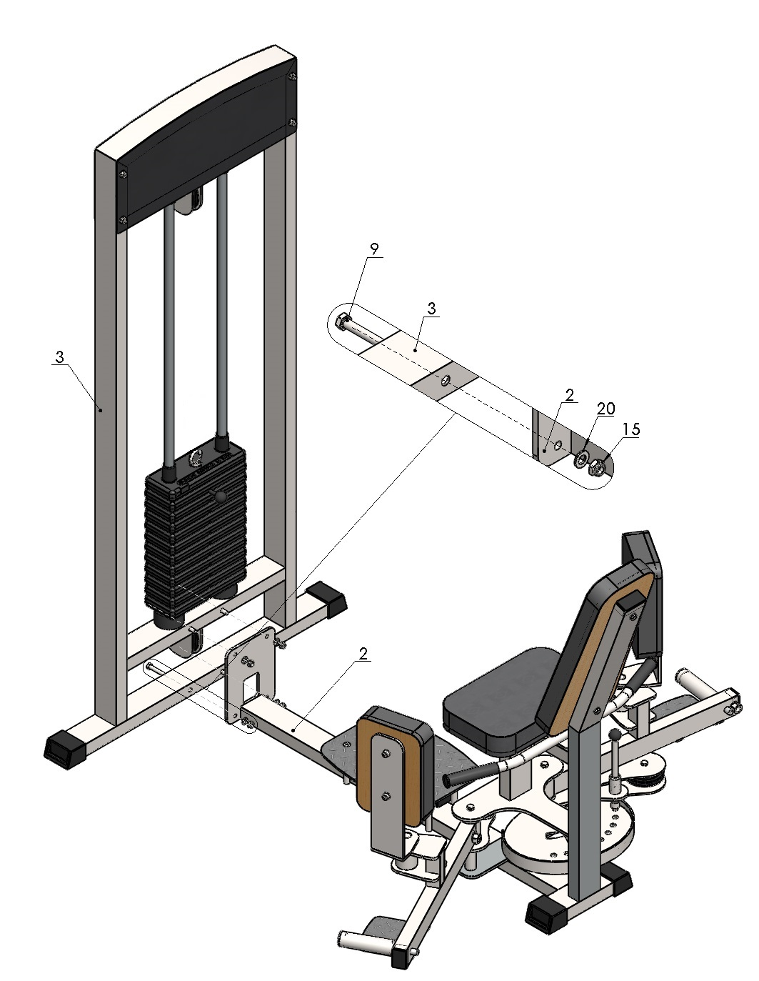
Рис. 3

- Возьмите один конец троса (25) и проденьте его через отверстие в стопоре (24); затем вложите трос в зажим «Duplex» (16), обогнув болты в зажиме с одной стороны; далее вытяните трос посильнее и сделайте петлю, вложите в нее коуш (18); вернитесь в зажим (16), снова обогнув болты, но с другой стороны. Затяните как можно сильнее планку зажима (16). Зажим с тросом вставьте в полость стопора (24). Зафиксированный конец троса скрепите с рым-болтом на верхнем грузе (21) при помощи карабина (17). Свободный конец троса (25) пропустите согласно схеме. После свободный конец тороса (25) заведите в нижнее отверстие законцовки, затем выйдите из него, и проденьте конец троса в верхнее отверстие, сверху затяните трос установочным винтом М10х12 (13) (рис. 4).
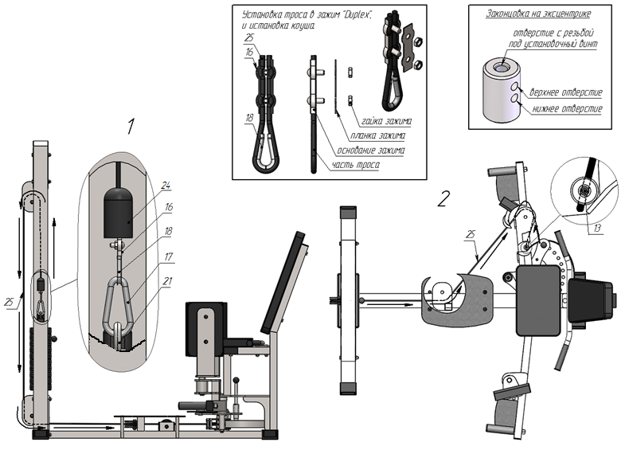
Рис. 4

